温馨提示：
此套题为Word版，请按住Ctrl,滑动鼠标滚轴，调节合适的观看比例，答案解析附后。关闭Word文档返回原板块。
课堂10分钟达标练
1.点M(1,-2,2)到原点的距离是 ( )
A.9 B.3 C.1 D.5
【解析】选B.d==3.
2.点P(2,3,4)到x轴的距离是 ( )
A. B.2 C.5 D.
【解析】选C.点P(2,3,4)在x轴上的射影为A(2,0,0),|PA|==5.故选C.
3.在Rt△ABC中,∠BAC=90°,A(2,1,1),B(1,1,2),C(x,0,1),则x=______.
【解析】由题意可知|AB|²+|AC|²=|BC|²,
即(1-2)²+(1-1)²+(2-1)²+(x-2)²+(0-1)²+(1-1)²=(x-1)²+(0-1)²+(1-2)²⇒x=2.
答案:2
4.在△ABC中,已知A(-1,2,3),B(2,-2,3),C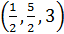,则AB边上的中线CD的长是________.
【解析】由题可知AB的中点D的坐标是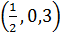,
由距离公式可得
|CD|=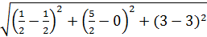=.
答案:
5.已知三点A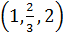,B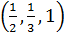,C(3,2,6),求证A,B,C三点在同一条直线上.
【证明】因为|AB|=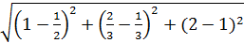=,
|BC|=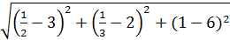=,
|AC|=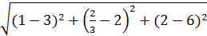=,
所以|AB|+|AC|=|BC|,即A,B,C三点在同一条直线上.
关闭Word文档返回原板块

